

Agricultura autónoma em estufas: mapeamento do microclima antes da pulverização inteligente de pesticidas

FLIGHT RESOURCE CENTER

Darica İlçe Milli Eğitim Müdürlüğü


Índice
Table of Contents 1
1. SHORT DESCRIPTION 3
2. TARGET 3
3. SUBJECT AREA 4
4. TYPE 4
5. DRONE USED 4
6. DURATION 4
7. LEARNING OBJECTIVES 4
8. KEY COMPETENCES DEVELOPED 5
1. Communication and Languages 5
2. Mathematical, Scientific, Technical and Professional Skills 5
3. Digital Competences 5
4. Personal, Social and Professional Competences 5
5. Safety, Quality and Sustainability 5
6. Citizenship and Cultural Competence 5
7. Creativity, Problem-Solving and Entrepreneurship 5
8. Work-Based Learning and Workplace Integration 5
9. Prior Knowledge / Prerequisites 6
10. Project Outline 6
Phase 1 – Introduction (Engage & Contextualize) 6
Phase 2 – Exploration (Investigate & Compare) 7
Phase 3 – Application (Hands-On Practice) 7
Phase 4 – Reflection & Consolidation (Present & Connect) 7
11. Assessment Criteria 8
12. Teaching Materials 10
13. External Resources 11
14. References 11

BREVE DESCRIÇÃO
Este projeto visa permitir que os alunos do ensino secundário de Educação e Formação Profissional (VET) concebam e implementem aplicações de agricultura inteligente utilizando um drone personalizado integrado com os sensores do Kit FLIGHT (BME680 e GUVA-S12SD). A implementação prática decorre nas aldeias do norte de Gebze (Ovacık e Köseler), onde a agricultura em estufas é muito ativa. O sucesso da pulverização química e da fertilização líquida das culturas depende fortemente da temperatura ambiente, da humidade relativa (BME680) e da intensidade da radiação UV solar (GUVA-S12SD). Horários de pulverização incorretos provocam a evaporação rápida dos produtos químicos devido ao calor elevado, o que conduz a desperdícios financeiros, à redução da produtividade das culturas e à poluição química das águas subterrâneas. Neste projeto, os alunos do ensino secundário planearão voos automatizados de drones sobre estufas para recolher telemetria microclimática. Analisarão os registos dos sensores para criar um modelo de dados que identifique a hora ideal para a pulverização, com evaporação mínima e absorção máxima pelas plantas. Este projeto multidisciplinar estabelece uma ligação entre a eletrónica integrada, a pilotagem de drones e a agricultura digital.
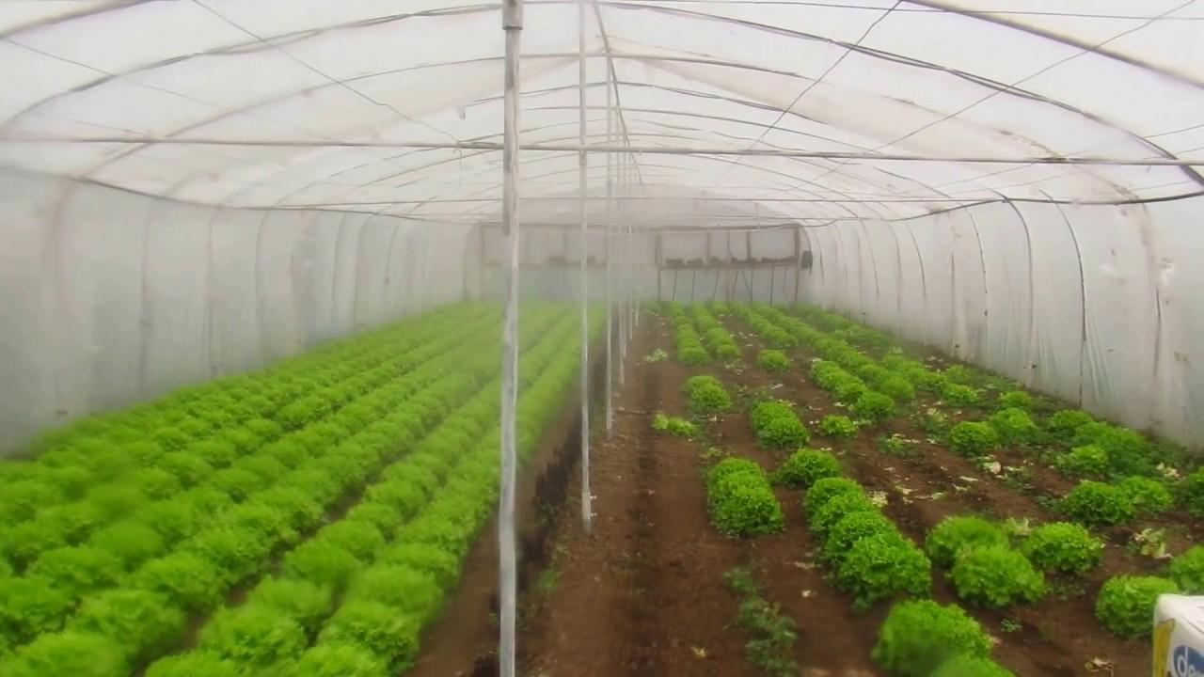

PÚBLICO-ALVO
- 15
< 16
< 17
< 18
- Mais de 18

ÁREA DISCIPLINAR
<Agricultura
- Resposta a catástrofes
- Construção
- Gestão da água
< Proteção ambiental
< Outro (Cidades inteligentes, Segurança no trabalho)

TIPO
- Plano de aula
< Projeto

DRONE UTILIZADO
<Drone personalizado
- Drone comercial (DJI)

DURAÇÃO
- 1 aula x 45 minutos
- 1 x aula de 60 minutos
- 1 x bloco de 90 minutos
- 2 x aulas de 45 minutos
- 2 x aulas de 60 minutos
<Sessão dupla (2 × 60 minutos) com trabalho de projeto opcional para casa.

OBJETIVOS DE APRENDIZAGEM
O1: Os alunos conseguem ligar os sensores BME680 e GUVA-S12SD ao microcontrolador de um drone personalizado e escrever códigos básicos para ler dados ambientais estáveis utilizando o Arduino IDE.
O2: Os alunos conseguem configurar voos automatizados de missões em grelha sobre áreas de teste de estufas, utilizando software de controlo terrestre para a recolha sistemática de dados.
O3: Os alunos conseguem ler e compreender registos de dados brutos (humidade, temperatura, índice UV) recolhidos pelo drone para analisar os padrões de evaporação de líquidos nas folhas das plantas.
O4: Os alunos conseguem trabalhar em equipa para transformar os registos de dados do drone num "Relatório do calendário de pulverização inteligente", a apresentar aos agricultores locais e às partes interessadas do setor agrícola.

COMPETÊNCIAS-CHAVE DESENVOLVIDAS

1. Comunicação e Línguas
< Competência de literacia (compreensão e produção de textos escritos/orais)
< Comunicação em contextos profissionais
- Competência multilingue

2. Competências Matemáticas, Científicas, Técnicas e Profissionais
< Competência matemática
< Competência científica, tecnológica e de engenharia (STEM)
< Numeracia aplicada às tarefas profissionais
< Interpretação de informação técnica (manuais, diagramas, normas)
< Competências profissionais/técnicas
< Execução de tarefas práticas

3. Competências Digitais
< Competência digital (literacia digital geral)
< Utilização de ferramentas digitais em contextos de trabalho

4. Competências Pessoais, Sociais e Profissionais
< Competência pessoal, social e de aprender a aprender
< Trabalho de equipa e colaboração
< Autonomia e responsabilidade
< Ética profissional e comportamento profissional
< Adaptabilidade e flexibilidade
< Cooperação com supervisores e colegas

5. Segurança, Qualidade e Sustentabilidade
< Aplicação das normas de saúde e segurança (OHS/SST)
< Procedimentos de qualidade e normas no local de trabalho
< Sensibilização ambiental e para a sustentabilidade

6. Cidadania e Competência Cultural
- Competência de cidadania
- Competência de sensibilidade e expressão culturais

7. Criatividade, Resolução de Problemas e Empreendedorismo
< Resolução de problemas e pensamento crítico
- Competência de empreendedorismo
< Iniciativa e criatividade
< Tomada de decisões em situações reais de trabalho

8. Aprendizagem em Contexto de Trabalho e Integração no Local de Trabalho
< Integração nas rotinas do local de trabalho
< Cumprimento de instruções e procedimentos profissionais
< Utilização de ferramentas, equipamentos e tecnologia

Esta lista de verificação combina as Competências Essenciais da EU para a Aprendizagem ao Longo da Vida com as competências fundamentais esperadas no Ensino e Formação Profissional europeu (VET).

Conhecimentos prévios / Pré-requisitos
Os alunos devem possuir conhecimentos básicos de eletrónica simples (como utilizar fios de ligação e compreender os pinos de comunicação I2C e os sinais analógicos). Devem saber carregar códigos de exemplo básicos através do Arduino IDE. Antes das visitas de estudo, é necessário um nível básico de conhecimento das regras de segurança aplicáveis aos drones (manuseamento de baterias LiPo e manutenção de distâncias de segurança).

Estrutura do projeto

Fase 1 – Introdução (Envolver e contextualizar)

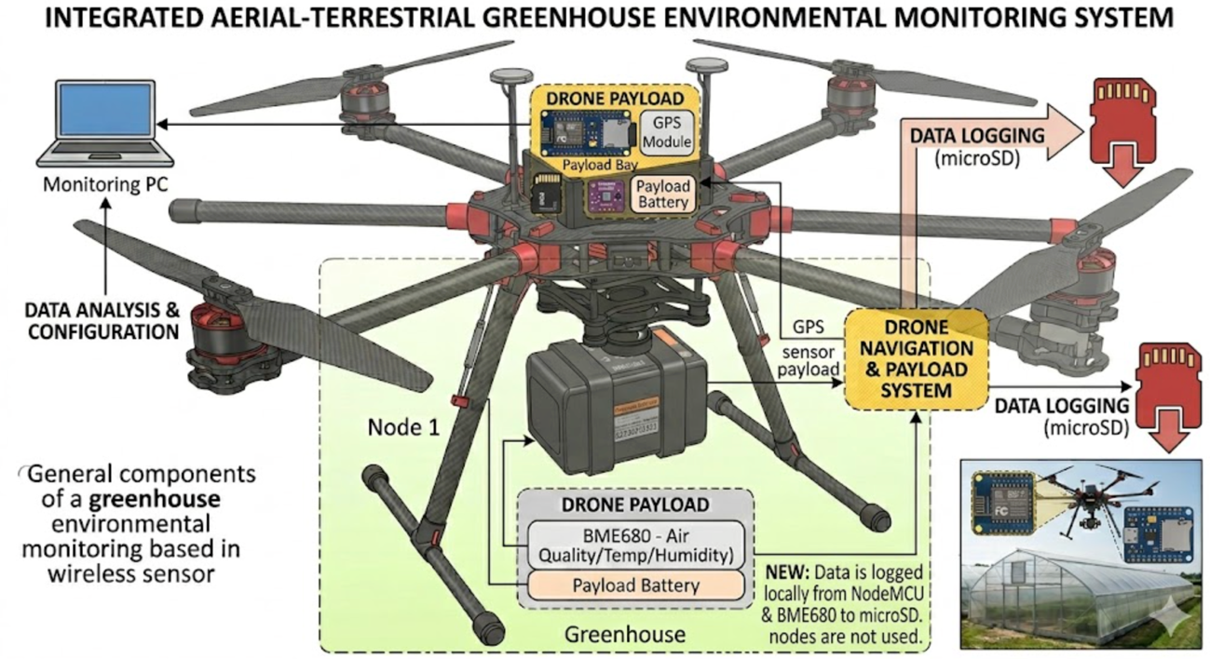
Descrição: A aula começa com um debate interativo sobre erros da agricultura tradicional nas aldeias de Ovacık e Köseler, em Gebze. O professor apresenta a história de um agricultor local que pulveriza a sua cultura ao meio-dia, sob luz solar intensa, o que resulta em folhas queimadas e no desperdício da solução química devido à evaporação imediata. O professor pergunta aos alunos do ensino secundário: "Como podemos utilizar um drone em voo para indicar ao agricultor a melhor hora exata para proteger as suas culturas?" Os sensores do Kit FLIGHT são apresentados como a solução tecnológica para encontrar a resposta.

1. Porque é que a pulverização de produtos químicos durante períodos de vento ou de calor extremo prejudica o ambiente e as redes locais de abastecimento de água? 2. Porque é que o clima imediatamente acima do telhado de uma estufa é diferente da previsão meteorológica geral apresentada nos nossos smartphones?

Fase 2 – Exploração (Investigar e comparar)

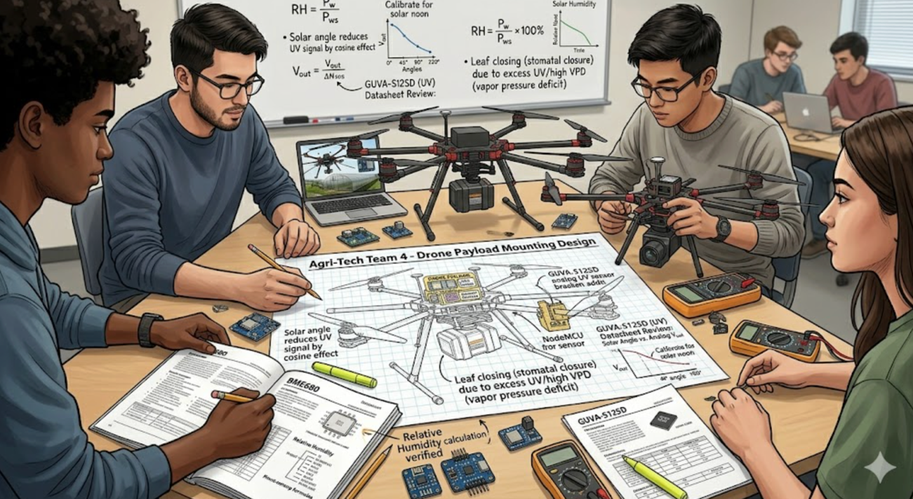
Descrição: Os alunos dividem-se em equipas de "Agrotecnologia". Cada equipa explora as fichas técnicas dos sensores BME680 (temperatura, humidade, pressão) e GUVA-S12SD (UV). Aprendem de que forma os ângulos solares alteram a tensão de saída analógica do sensor UV. Estudam o conceito de humidade relativa e os motivos pelos quais as plantas fecham as folhas sob radiação solar extrema. As equipas esboçam um diagrama de blocos que mostra como instalar estes sensores de forma segura na estrutura do drone, sem bloquear a câmara nem as hélices principais.

Leitura breve ou infografia: É fornecido aos alunos um guia simples de uma página que apresenta as condições ideais para a pulverização agrícola (humidade relativa entre 60%-80% e índice UV baixo).
Atividade de trabalho em grupo: Utilizando software de código aberto para missões de voo (Mission Planner), os alunos selecionam as coordenadas de uma estufa local na aldeia de Ovacık e traçam uma trajetória de voo automatizada em grelha a uma altitude segura (5 metros acima do telhado da estufa).

Fase 3 – Aplicação (Prática)

Descrição: No dia da atividade de campo, os alunos preparam o seu drone personalizado e deslocam-se até às estufas selecionadas em Köseler/Ovacık. As equipas executam voos automatizados de mapeamento em 3 períodos diferentes do dia: de manhã cedo, ao meio-dia e ao final da tarde. Enquanto o drone voa autonomamente sobre os telhados das estufas, o BME680 e o GUVA-S12SD registam dados climáticos em tempo real no cartão SD a bordo, com marcas temporais claras. Os alunos monitorizam a telemetria em direto no computador portátil da Estação de Controlo Terrestre para garantir que tudo funciona em segurança.

Fase 4 – Reflexão e consolidação (Apresentar e relacionar)

Descrição: De regresso ao laboratório de informática, os alunos extraem do drone os ficheiros de registo CSV brutos. Utilizam software simples de folha de cálculo (como o Excel) para criar gráficos que mostram como a temperatura aumenta e a humidade diminui ao longo do dia. Mapeiam os picos de radiação UV. Ao compararem os seus gráficos com as orientações de segurança das plantas, cada equipa determina a "Janela da hora ideal" para uma pulverização agrícola segura. As equipas apresentam à turma o seu relatório "Guia do calendário de pulverização inteligente para os agricultores de Gebze", numa apresentação com dramatização, assumindo o papel de consultores tecnológicos.

Critérios de avaliação
1- Questionários com perguntas fechadas ou abertas:
Esta avaliação testa de forma abrangente os conhecimentos teóricos dos alunos sobre o hardware dos sensores, a lógica dos dados e os princípios de voo de drones agrícolas através de 5 itens de teste específicos:
- Item 1 (Escolha múltipla - Ligação do hardware): Que configuração de pinos está correta ao ligar o sensor de microclima BME680 a uma placa de desenvolvimento de voo baseada em Arduino utilizando o protocolo I2C?
  - A) SDA ao pino analógico 0, SCL ao pino analógico 1
  - B) SDA ao pino digital 2, SCL ao pino digital 3
  - C) SDA a SDA, SCL a SCL [Correto]
  - D) VCC a GND, GND a 5V
- Item 2 (Escolha múltipla - Aplicação agrícola): Com base nos modelos de dados agrícolas estudados, por que razão uma leitura muito elevada do Índice UV pelo sensor GUVA-S12SD indica um período inadequado para a pulverização de produtos químicos?
  - A) A radiação UV elevada congela instantaneamente as gotículas do produto químico nas folhas.
  - B) Os níveis elevados de UV coincidem geralmente com as horas de maior intensidade solar, fazendo com que os estomas se fechem e o líquido evapore demasiado depressa [Correto].
  - C) Os raios UV transformam quimicamente o pesticida em água pura em pleno ar.
  - D) A luz UV interrompe a telemetria por rádio entre o drone e o computador portátil.
- Item 3 (Resposta aberta - Análise de telemetria): Observe o seu registo de dados. Se o seu drone registar uma descida súbita da humidade relativa de 75% para 35% dentro da mesma área de voo, que alteração física está a ocorrer no microclima acima da estufa e de que forma afeta a eficiência da pulverização de líquidos por parte de um agricultor?
- Item 4 (Resposta aberta - Segurança de voo): Explique por que razão manter uma altitude de segurança de 5 metros acima do telhado da estufa é uma regra operacional crítica ao executar uma missão automatizada em grelha com uma estrutura de drone personalizada.
- Item 5 (Matemática prática - Tarefa de cálculo): Um drone personalizado regista uma tensão analógica de 400mV proveniente do sensor GUVA-S12SD. Se cada 100mV corresponder a 1 ponto do Índice UV, calcule o Índice UV atual. Indique se este índice representa uma condição segura ou insegura para a gestão manual de culturas ao ar livre.
2- Instrumentos de autoavaliação para reflexão individual:
Os alunos utilizam este quadro de reflexão de 5 pontos para autoavaliarem a sua confiança técnica, o crescimento pessoal e a responsabilidade pela segurança ao longo do fluxo de trabalho do projeto:
- Métrica 1 (Eletrónica e circuitos): "Consigo rastrear e verificar de forma autónoma as linhas de ligação I2C (VCC, GND, SDA, SCL) do sensor BME680 e corrigir falhas causadas por ligações soltas numa placa de ensaio sem pedir ajuda imediata ao professor." (Escala de pontuação: 1 = Baixa confiança, 5 = Domínio elevado)
- Métrica 2 (Programação e software): "Compreendo como o sketch do Arduino utiliza bibliotecas de sensores para converter sinais analógicos e digitais em bruto em unidades legíveis ($^\circ\text{C}$, % e Volts) e consigo modificar autonomamente os intervalos de registo de dados no código." (Escala de pontuação: 1 = Baixa confiança, 5 = Domínio elevado)
- Métrica 3 (Operações de campo e responsabilização): "Executei rigorosamente a lista de verificação pré-voo (verificando o aperto físico das hélices, confirmando uma alimentação elétrica estável de 5V aos sensores e aguardando uma ligação GPS segura) antes de iniciar a missão autónoma." (Sim / Não)
- Métrica 4 (Resolução de problemas e adaptabilidade): "Quando a nossa equipa enfrentou perdas inesperadas de pacotes de dados através da ligação de telemetria durante o voo ao meio-dia na aldeia de Ovacık, mantive a calma e verifiquei sistematicamente a taxa de transmissão em série e as orientações das antenas para resolver o problema." (Escala de pontuação: 1 = Discordo, 5 = Concordo)
- Métrica 5 (Consciência ambiental): "Este projeto ajudou-me a estabelecer uma ligação clara entre os conceitos de engenharia e a natureza. Compreendo agora como a monitorização do microclima em tempo real evita diretamente a pulverização excessiva de produtos químicos e protege a qualidade do solo local." (Resposta aberta de reflexão)
3- Protocolos de avaliação pelos pares para avaliação colaborativa:
Uma vez que as missões de campo com drones exigem uma coordenação absoluta, os alunos utilizam estas 5 métricas para avaliar a disciplina operacional e os contributos colaborativos dos seus colegas de equipa:
- Avaliação 1 (Desempenho em segurança operacional): "O meu colega de equipa desempenhou com êxito a função de campo que lhe foi atribuída (por exemplo, atuando como observador de drone atento para monitorizar constantemente o espaço aéreo quanto à presença de árvores, linhas elétricas e aves, ou operando com precisão o computador portátil da Estação de Controlo Terrestre)." (Escala: Necessita de melhoria / Satisfatório / Excelente)
- Avaliação 2 (Distribuição da carga de trabalho e fiabilidade): "Durante a fase de preparação, o meu colega de equipa concluiu atempadamente as suas tarefas de montagem do hardware e de teste dos sensores, garantindo que a nossa estrutura personalizada estava totalmente pronta para a visita de estudo à aldeia de Köseler." (Escala: Discordo totalmente / Neutro / Concordo totalmente)
- Avaliação 3 (Apoio na resolução de problemas técnicos): "Quando a nossa equipa se deparou com um erro de compilação do código relacionado com as cadeias de dados dos sensores, o meu colega de equipa pesquisou ativamente a documentação técnica e trabalhou de forma produtiva com o grupo para depurar o código." (Escala: Raramente / Às vezes / Sempre)
- Avaliação 4 (Gestão e partilha de dados): "O meu colega de equipa demonstrou grande responsabilidade ao extrair os ficheiros de registo CSV em bruto do cartão micro-SD do drone e tornou os dados facilmente acessíveis a todos os membros do grupo para a criação de gráficos." (Escala: Discordo totalmente / Neutro / Concordo totalmente)
- Avaliação 5 (Coautoria da apresentação): "O meu colega de equipa assumiu uma parte igual do trabalho na preparação da nossa apresentação final para os agricultores locais e ouviu respeitosamente ideias alternativas durante as reuniões da nossa equipa." (Escala: Necessita de melhoria / Satisfatório / Excelente)
4- Portefólios com produtos selecionados ou documentação do processo de aprendizagem:
Para obter uma classificação positiva, cada grupo de alunos deve compilar e apresentar um portefólio digital que contenha exatamente 5 artefactos técnicos obrigatórios:
- Artefacto 1 (O diagrama de cablagem do hardware): Um esquema digital nítido e de alta resolução ou uma fotografia legendada que mostre a placa de controlo de voo do drone personalizado ligada diretamente aos sensores BME680 e GUVA-S12SD, detalhando todos os pinos de terra e de alimentação.
- Artefacto 2 (O ficheiro de código-fonte): O script finalizado, compilado e bem comentado para Arduino IDE (formato .ino), que inicializa os sensores, lê as métricas microclimáticas e as armazena com êxito no módulo de cartão SD.
- Artefacto 3 (O mapa da missão autónoma): Um ficheiro de plano de voo guardado e uma captura de ecrã nítida do software Mission Planner, mostrando as coordenadas exatas da grelha automatizada, os perfis de altitude e as mudanças de direção nos pontos de passagem concebidos sobre a estufa de ensaio de Ovacık.
- Artefacto 4 (O conjunto de dados de telemetria em bruto): Um ficheiro de folha de cálculo não editado (formato CSV), descarregado diretamente do registador de bordo, contendo colunas de dados paralelas para Marcas temporais, Temperatura ($^\circ\text{C}$), Humidade relativa (%) e Saída do sensor UV (mV).
- Artefacto 5 (A apresentação infográfica de aconselhamento aos agricultores): Uma apresentação final com várias páginas ou um infográfico digital interativo criado pela equipa, que simplifica as conclusões obtidas a partir dos dados em gráficos visuais e claros de "Não pulverizar" vs. "Período ideal de pulverização" para as estufas das aldeias locais.

Materiais didáticos

Recurso | Ligação
Guia de configuração da trajetória de voo do Mission Planner | https://ardupilot.org/planner/
Recursos de agricultura digital da FAO | https://www.fao.org/digital-agriculture
Configuração do software Arduino IDE | https://www.arduino.cc

2- Kit FLIGHT (componentes de drone personalizado) utilizado:
< BME680 – Temperatura, humidade, pressão, VOCs
- Sensor laser PM2.5 – Matéria particulada
- Sensor de gás MQ7 – Deteção de CO
<GUVA-S12SD – Intensidade UV

Recursos externos

Recurso | Ligação
Guia da biblioteca do sensor BME680 da Adafruit | https://learn.adafruit.com/adafruit-bme680-outputs
Passos para a ligação do sensor UV GUVA-S12SD | https://learn.adafruit.com/adafruit-uv-light-sensor

Referências
European Commission (2019). Key Competences for Lifelong Learning. Luxembourg: Publications Office of the European Union.
Food and Agriculture Organization (2020). Realizing the potential of digital agriculture for developing countries.
FLIGHT Project Curriculum Framework (Project No: 2023-2-TR01-KA220-VET-000179901).

